Vuex adalah library Vue.js yang dapat digunakan untuk meng-handle state (state manajemen), dimana data yang ada dapat didefinisikan dan dipusatkan pada sebuah file sehingga bisa digunakan oleh semua component yang ada. Dengan menggunakan Vuex, komunikasi antar component menjadi lebih mudah.

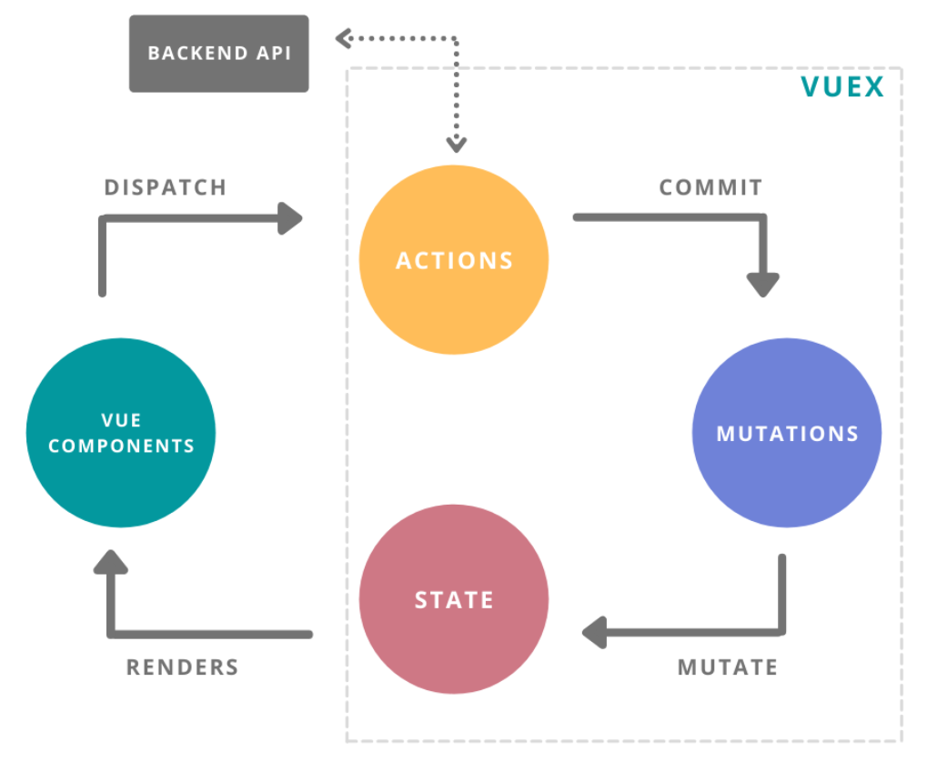

untuk melalukan interaksi antar component agar dapat saling bertukar data adalah dengan menggunakan props, jika dengan Vuex kita cukup mengakses state yang telah didefinisikan pada Vuex Store.

Store pada Vuex merupakan container yang mengisolasi suatu state management. Bisa dikatakan store merupakan inti dari Vuex. Store terdiri dari lifecycle state management seperti state, mutations, dan actions. Vuex memberlakukan aturan yang akan menjalankan pola state management.

1. **State**

State adalah sebuah objek dimana tempat semua data aplikasi berada

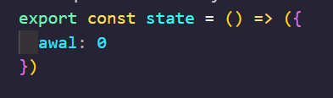

1. **Mutation**

adalah satu-satunya cara untuk merubah state. Jadi mutation ini bisa dibilang mirip event yang ada di dalam store.

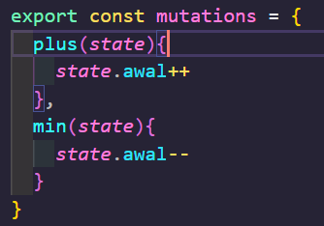

1. **Action**

mirip dengan mutation, bedanya adalah mutation hanya bisa di akses secara synchronous sedangankan action bisa di akses secara asynchronous. Action ini tidak merubah state, tapi action akan memanggil mutation dan mutation yang akan merubah state.

